Педагогический проект в детском саду: "День волшебных сказок на ночь"

Автор: Жуматаева Раушан Марзабековна, воспитатель МДОУ "Детский сад №14" г. Магнитогорск, Челябинская область.
Тип проекта: Творческий, познавательный, игровой.
Продолжительность: 1 день (возможно расширение до недели тематических занятий).
Участники: Воспитатели, дети старшей или подготовительной группы (5-7лет), родители (по желанию).
Актуальность: В условиях современной жизни, насыщенной информацией, важно приобщать детей к миру сказок. Сказки развивают воображение, речь, формируют нравственные ценности, учат добру, сочувствию и дружбе. "День волшебных сказок на ночь" погружает детей в атмосферу волшебства, создает эмоциональный отклик и укрепляет связь между педагогом, ребенком и семьей. Чтение сказок на ночь снимает напряжение,
успокаивает и настраивает на спокойный сон.
Цель: Создание условий для погружения детей в мир волшебных сказок, развитие творческих способностей, нравственных качеств и эмоциональной отзывчивости.

Задачи:
Образовательные:
- Расширить представления детей о русских народных и авторских сказках.
- Обогатить словарный запас, развивать связную речь.
- Формировать умение узнавать и называть сказочных героев.
Развивающие:
- Развивать воображение, фантазию, творческое мышление.
- Развивать эмоциональную сферу, способность к сопереживанию.
- Развивать коммуникативные навыки, умение работать в команде.
Воспитательные:
- Воспитывать любовь к чтению и народному творчеству.
- Воспитывать нравственные качества: доброту, отзывчивость, честность, смелость.
- Формировать положительное отношение к книге как источнику знаний.

Предполагаемые результаты:
- Дети знают и называют основных сказочных героев.
- Дети умеют пересказывать отрывки из сказок, инсценировать сказки.
- У детей расширен словарный запас, развита речь.
- Дети проявляют интерес к чтению и слушанию сказок.
- Дети развиты эмоционально, способны к сопереживанию.
- Сплочение детского коллектива.
- Активизация взаимодействия с родителями.

Методы и приемы:
- Чтение сказок (традиционное и с использованием интерактивных средств).
- Беседы о сказках, обсуждение поступков героев.
- Игры-драматизации, инсценировки сказок.
- Дидактические игры по сказкам (например, "Узнай сказку по предмету", "Собери сказку", "Кто лишний?").
- Рисование, лепка, аппликация по мотивам сказок.
- Прослушивание аудиосказок.
- Показ кукольного театра или театра теней.
- Создание сказочного уголка в группе.

Материалы и оборудование:
- Книги со сказками (русские народные, авторские).
- Кукольный театр, декорации, маски сказочных героев.
- Аудиозаписи сказок, музыкальное сопровождение.
- Иллюстрации к сказкам, раскраски.
- Материалы для рисования, лепки, аппликации (бумага, краски, пластилин, клей, ножницы, цветная бумага и т.д.).
- Интерактивная доска (по возможности).

Этапы реализации проекта:
1. Подготовительный этап:
- Определение темы и целей проекта.
- Составление плана мероприятий.
- Подбор методической и художественной литературы.
- Подготовка материалов и оборудования.
- Организация сказочного уголка в группе.
- Оповещение родителей о проведении "Дня волшебных сказок на ночь" (если планируется их участие).
2. Основной этап (проведение "Дня волшебных сказок на ночь"):
Утро:
- Приветствие детей "в сказочной стране" (например, воспитатель встречает детей в костюме сказочного персонажа).
- Беседа "Что такое сказка? Какие сказки вы знаете?".
- Дидактическая игра "Узнай сказку по предмету".
- Чтение русской народной сказки (по выбору воспитателя, с учетом интересов детей).
- Рисование по мотивам сказки.
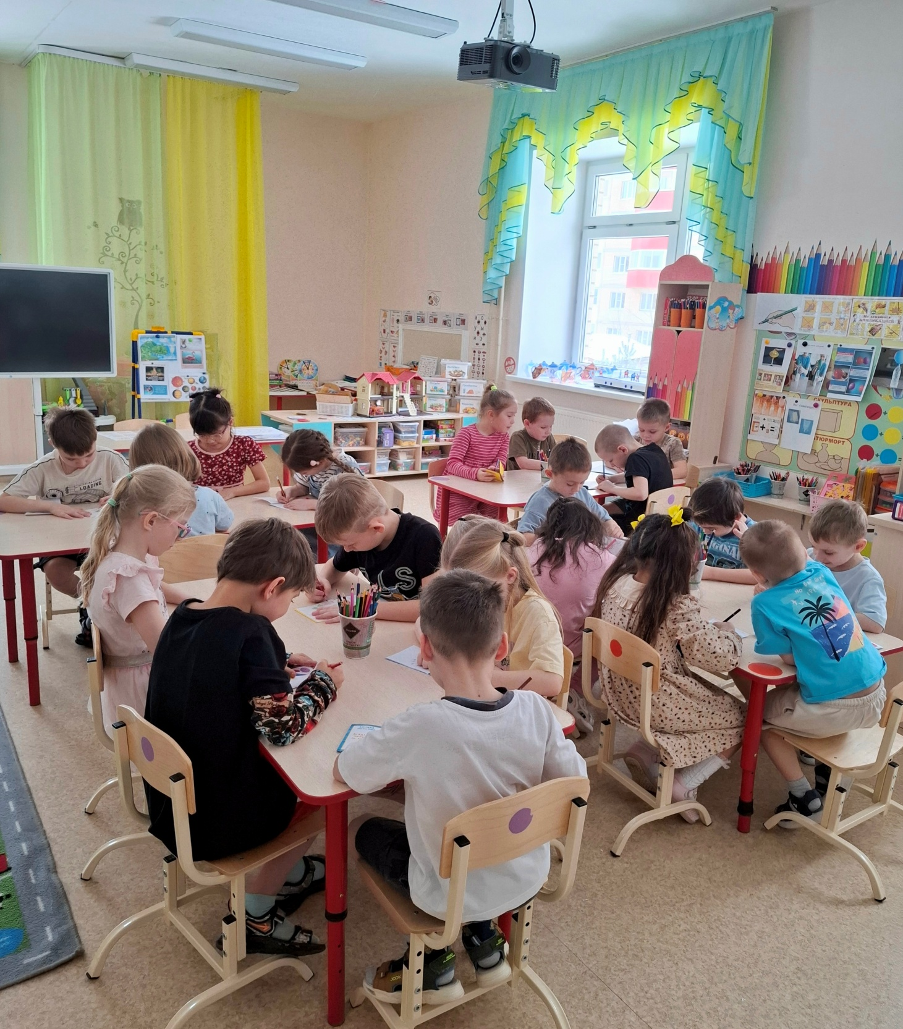
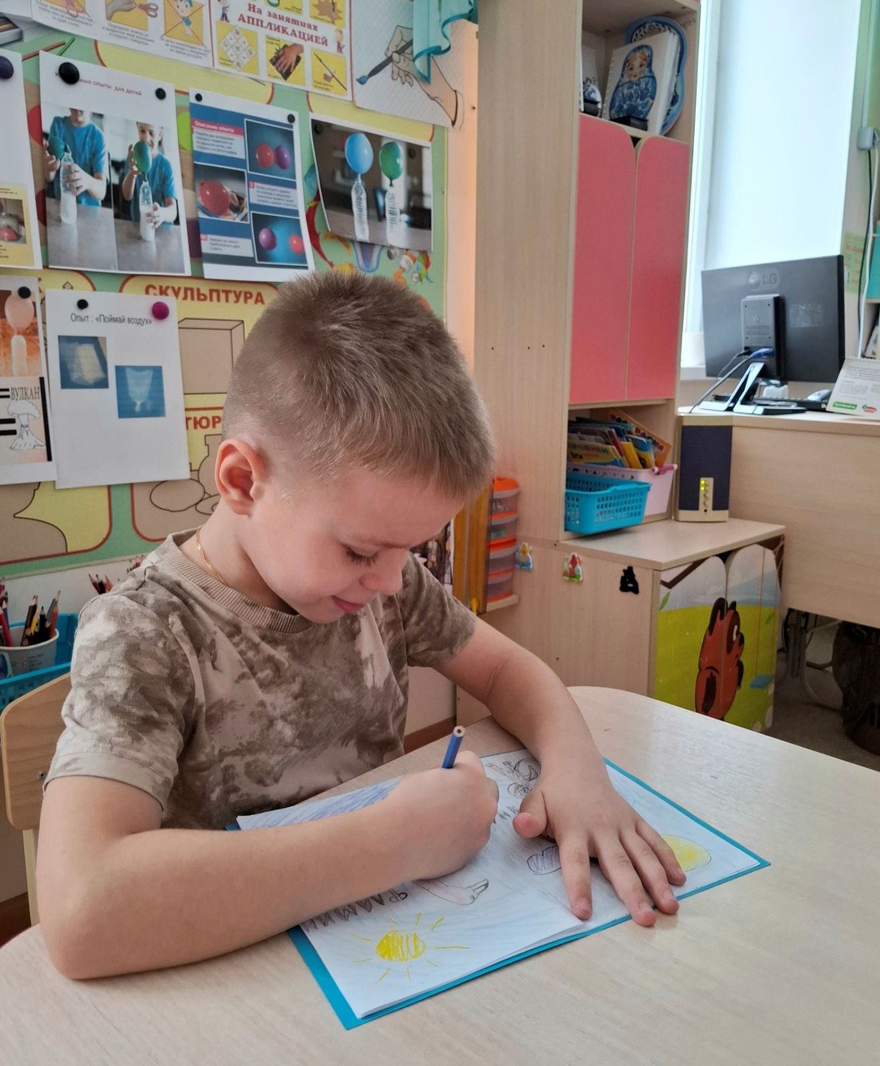
День:
- Игры-драматизации по прочитанным сказкам.
- Физкультминутка "Мы - герои сказок".
- Просмотр сказки.
- Лепка сказочных героев из пластилина.
- Аппликация "Сказочное дерево".
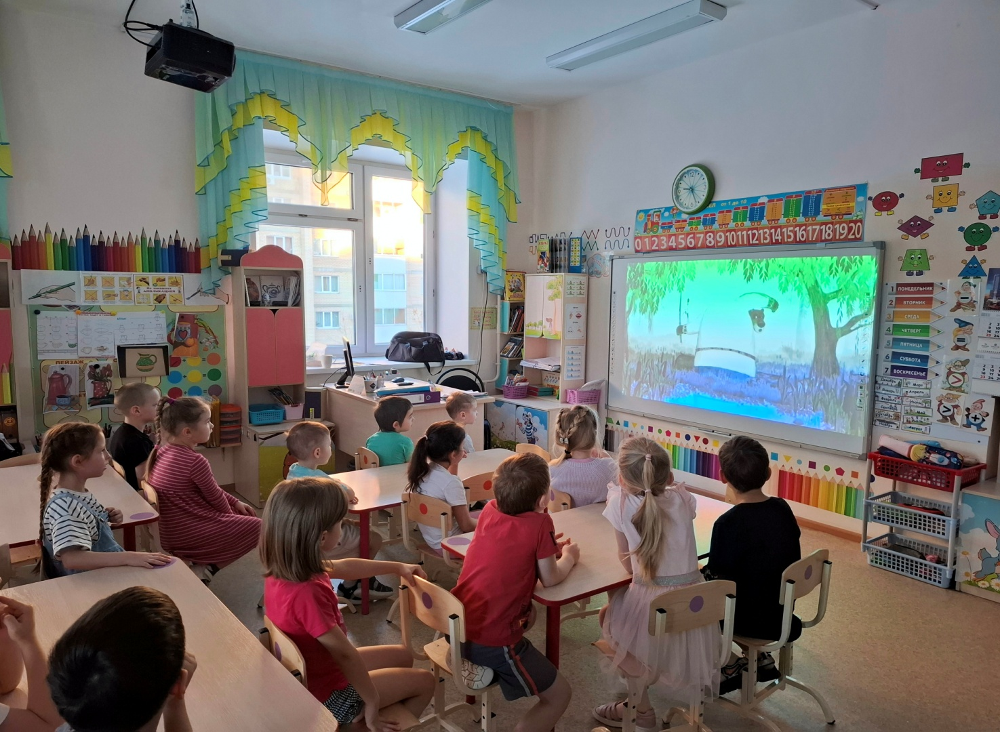
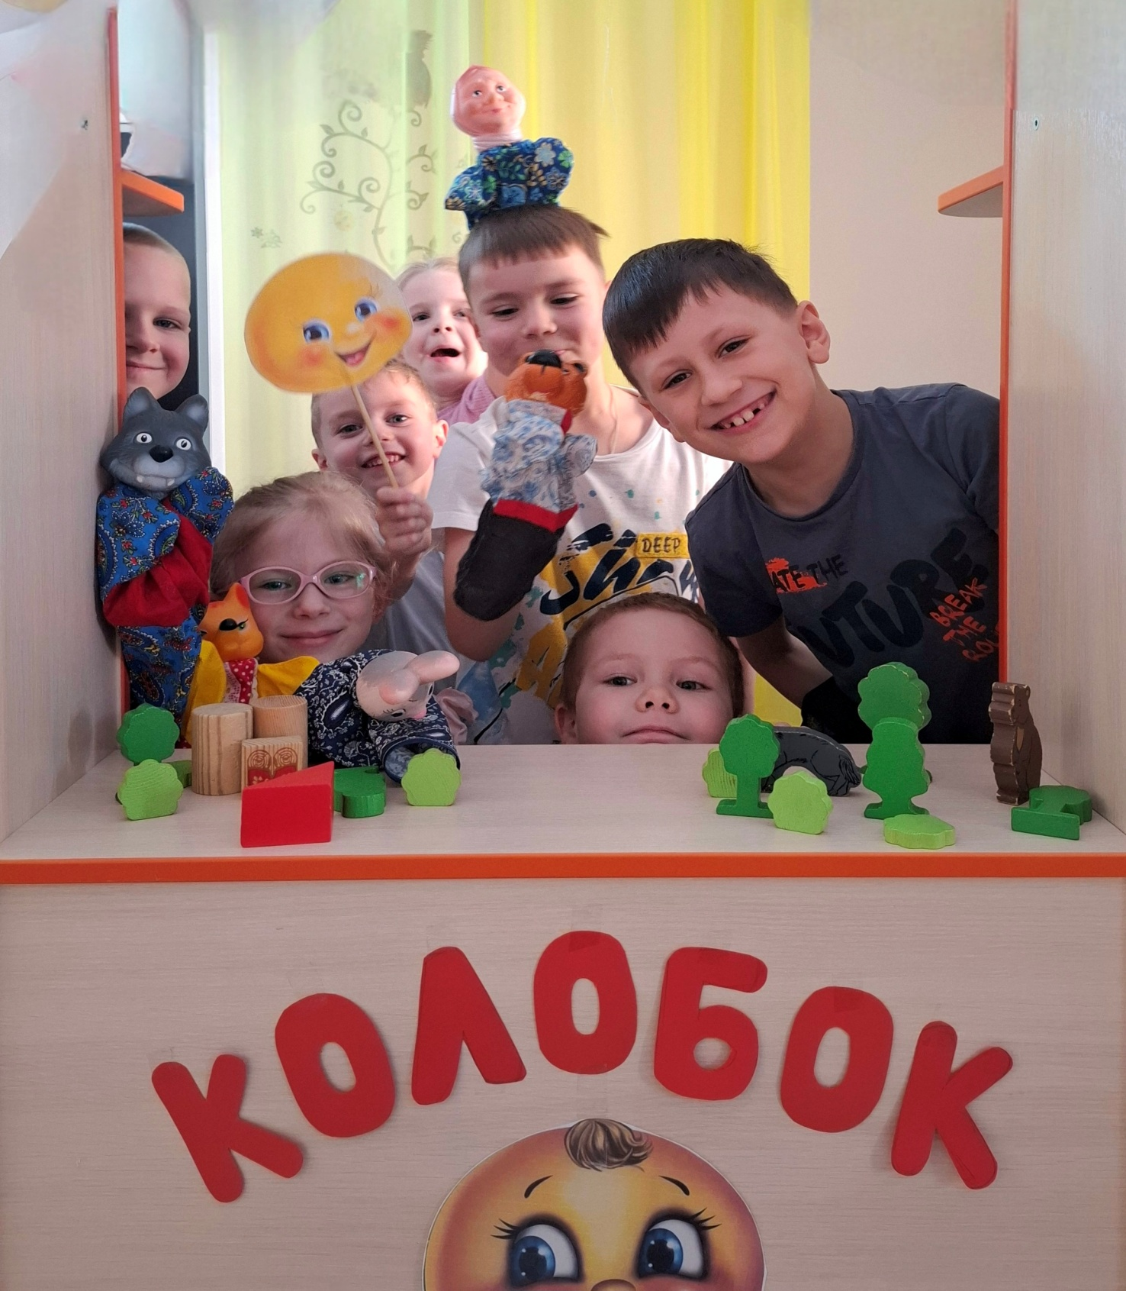
Вечер (подготовка ко сну):
- Создание спокойной, уютной атмосферы (приглушенный свет, тихая музыка).
- Чтение сказки на ночь (сказка выбирается с учетом возраста и предпочтений детей, например, "Спящая красавица", "Колыбельная для феи").
- Беседа по содержанию сказки, акцент на добрых поступках героев.
- Релаксационные упражнения (например, "Волшебный сон").

3. Заключительный этап:
- Оформление выставки "Книжки малышки"
- Отзывы детей о проекте (что понравилось, что нового узнали).
- Оценка результатов проекта (достигнуты ли цели и задачи).
- Рекомендации по дальнейшей работе (например, продолжение тематических занятий по сказкам).
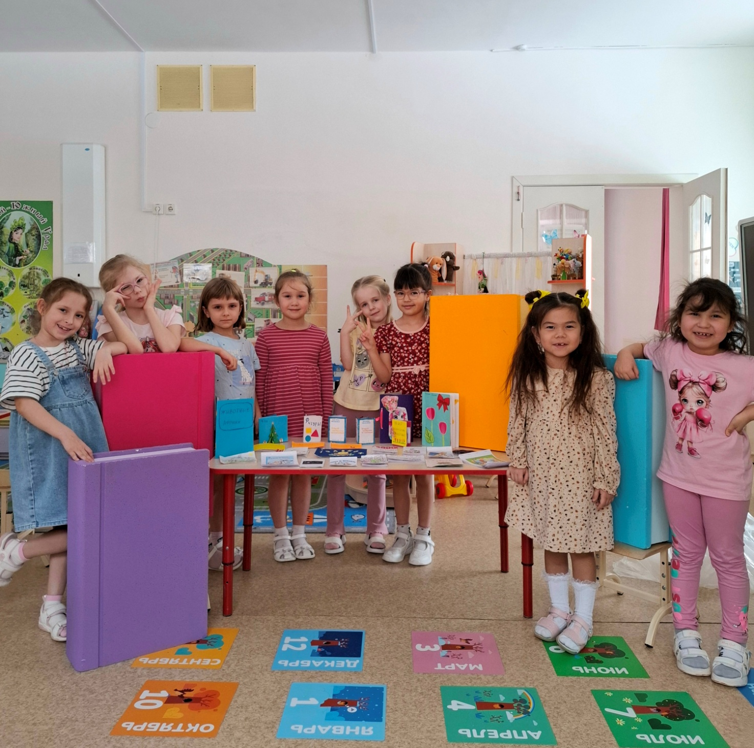
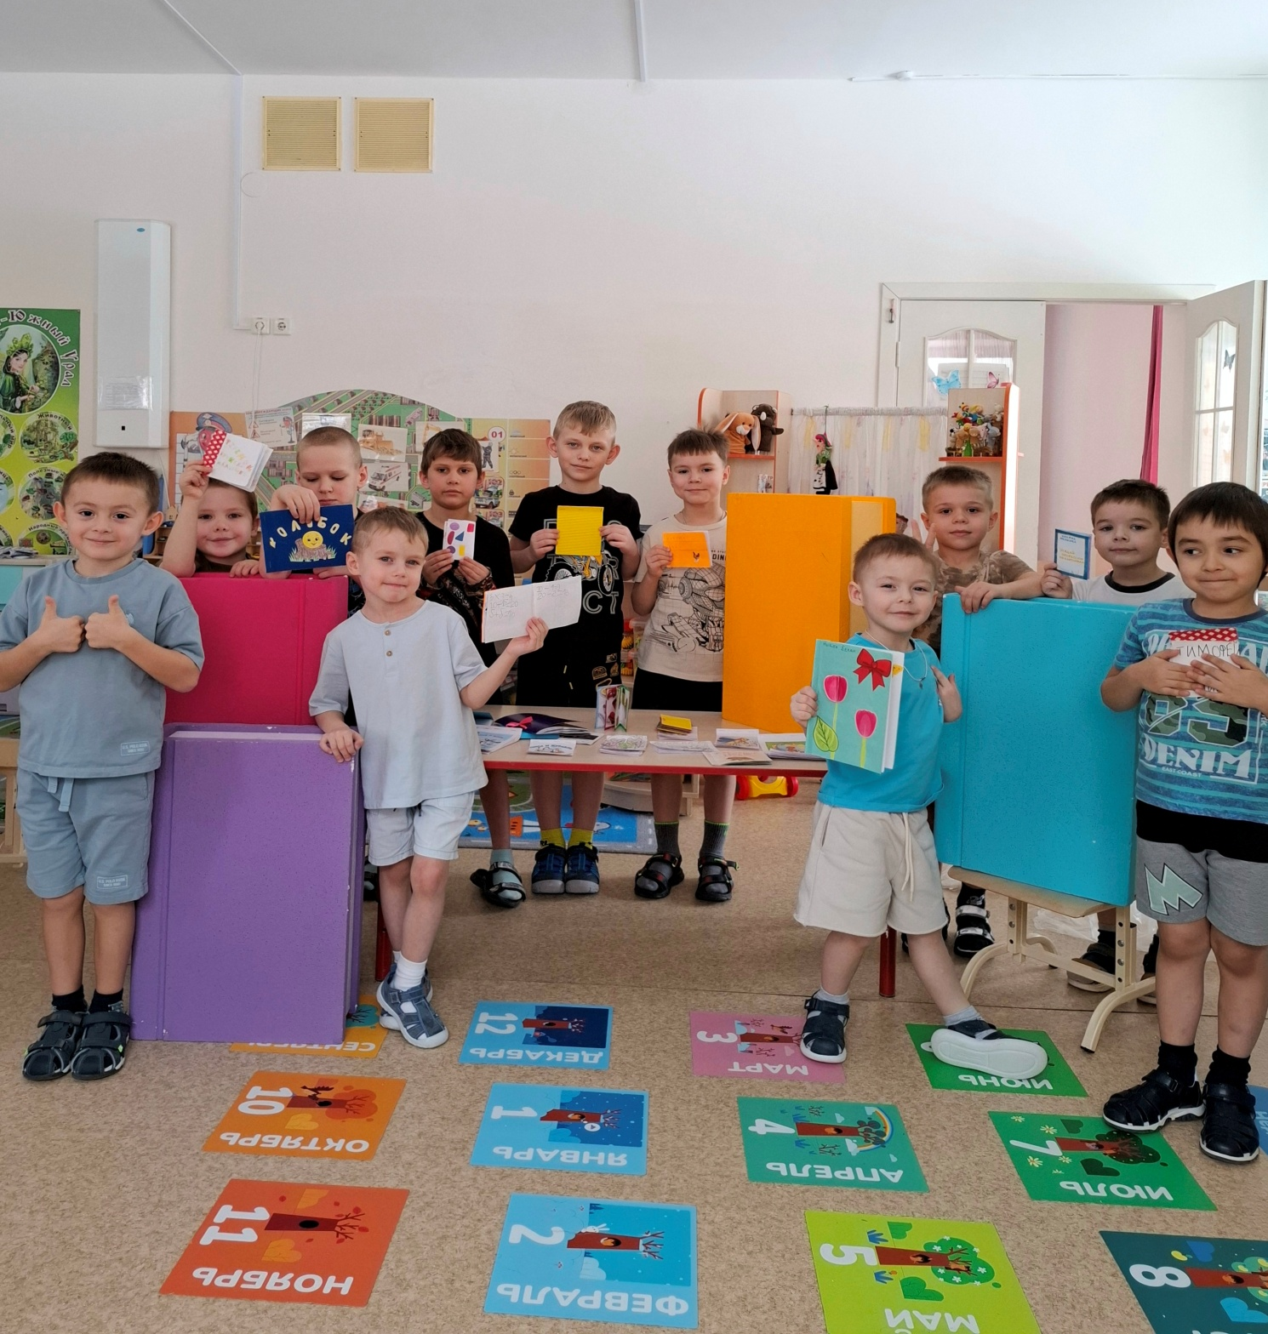

Работа с родителями (по желанию):
- Консультации для родителей: "Роль сказки в развитии ребенка", "Как читать сказки детям на ночь".
- Рекомендации по выбору сказок для чтения дома.
- Привлечение родителей к изготовлению "Книжек малышек"

Оценка результатов:
- Наблюдение за детьми в процессе деятельности.
- Анализ детских работ (рисунков, поделок).
- Беседа с детьми.

Перспективы развития проекта:
- Расширение проекта до недели тематических занятий по сказкам.
Создание "Книги сказок" с детскими рисунками и пересказами.
- Участие в конкурсах детских проектов.

Этот проект позволит создать яркий, запоминающийся день для детей, наполненный волшебством и сказками. Он способствует развитию творческих способностей, нравственных качеств и любви к чтению. Важно помнить, что успех проекта зависит от творческого подхода воспитателя и его умения создать атмосферу сказки.

